

**Dokumentacja Projektu III – widok**

**Temat: Gra “Snake”**

**Komunikacja Człowiek-Komputer**

Wykonujący projekt:

**Gabriel Czajkowski**

Studia dzienne

Kierunek: Informatyka

Semestr: V

Grupa zajęciowa: PS2

Prowadzący:

**mgr inż. Aleksander Sawicki**

**1. OPIS PROJEKTU**

Głównym celem oraz założeniem projektu było zaimplementowanie gry wzorowanej na kultowym Snake’u działającej w trybie graficznym. Pod względem logiki miała być to dokładnie ta sama aplikacja, co w przypadku pierwszego projektu (wersji konsolowej), tylko ze zmienioną warstwą prezentacji z tekstowej na graficzną. Ponadto miała być ona przyjazna i atrakcyjna użytkownikowi końcowemu poprzez dodanie animacji oraz wygodnego i intuicyjnego w obsłudze (za pomocą myszki i klawiatury) interfejsu. Do jej implementacji wykorzystano silnik graficzny i API – WPF (Windows Presentation Fundation). Napisana została w językach XAML oraz C#, w środowisku Microsoft Visual Studio.

Snake jest togra jednoosobowa, w której gracz kontroluje węża, poruszającego się po obramowanej planszy oraz zjadającego owoce. Pożywienie pojawia się w losowym miejscu. W grze są dwa jego rodzaje: podstawowe oraz specjalne. Za zjedzenie pierwszego z nich gracz otrzymuje ilość punktów zależną od poziomu trudności, długość węża zwiększa się o jeden człon oraz wzrasta jego prędkość. Specjalne owoce pojawiają się niezależnie od podstawowych. Dają one znacznie więcej punktów, jednak w zamian za to, długość węża zwiększa się o dwa człony oraz znacznie wzrasta jego prędkość. Gra kończy się, gdy wąż uderzy głową w ścianę lub część własnego ciała. Gracz kontroluje kierunek ruchu gada za pomocą strzałek (góra, dół, lewo, prawo) lub klawiszy WSAD (W – góra, S – dół, A – lewo, D – prawo).

**2. OPIS FUNKCJONALNOŚCI**

* Po uruchomieniu aplikacji słyszalna będzie melodia uprzyjemniająca wrażenia z gry.
* Piosenkę można wyłączyć lub ponownie włączyć w każdym z widoków. Służy do tego specjalny przycisk znajdujący się w prawym górnym rogu, z ikoną dwóch ósemek połączonych belką (♫).
* Możliwość zmiany utworu muzycznego na inny w ustawieniach gry.
* Podczas wyboru piosenki zastosowano animacje oraz wyłączenie przycisku z aktualnie grającą melodią w celu zwiększenia intuicyjności aplikacji.
* Ikona odpowiadająca za odtwarzanie muzyki zmienia się w zależności od tego, czy utwór jest włączony czy nie.
* Podkreślenie najechania kursorem na przycisk poprzez zmianę kursora ze strzałki na rękę, zmianę jego wyglądu i/lub pojawienie się po bokach obrazków i/lub zastosowaniu mechanizmu podpowiadającego, co może się stać po jego naciśnięciu.
* Możliwość wyboru jednego z trzech poziomów trudności:
  + Łatwy,
  + Średni,
  + Trudny.
* W zależności od wybranego poziomu trudności, różnić się będzie prędkość początkowa węża, ilość zdobywanych punktów oraz zwiększenie jego prędkości za każdy zjedzony owoc.
* Możliwość wyboru własnych ustawień dotyczących:
  + Prędkości węża:
    - Wolno,
    - Średnio,
    - Szybko,
    - Bardzo szybko.
  + Częstotliwości pojawiania się specjalnych owoców:
    - Rzadko,
    - Normalnie,
    - Często,
    - Bardzo często.
* Po skorzystaniu z jakiejkolwiek z dwóch powyższych opcji personalizacji ustawień, poziom trudności zostanie ustawiony na “CUSTOMIZED”, a wąż nie będzie przyspieszał po zjedzeniu jakiegokolwiek z owoców.
* Zastosowanie strzałek powrotu do poprzedniego widoku pomagających w poruszaniu się po aplikacji.
* Możliwość zobaczenia autora gry.
* Możliwość wyświetlenia 10 najlepszych graczy wraz z osiągniętymi przez nich miejscami, punktami, poziomem trudności na których grali oraz datą rozgrywki.
* Możliwość sortowania tabeli z najlepszymi wynikami ze względu na miejsce, wynik, nazwę gracza, poziom trudności lub datę rozegrania gry.
* Zastosowanie animacji specjalnego owocu (obracający się arbuz), uprzyjemniającej wrażenia z gry.
* Każdej zmianie ustawień, towarzyszył będzie obrazek, ułatwiający zrozumienie dokonywanego wyboru.
* Przed rozpoczęciem rozgrywki konieczne jest wprowadzenie nazwy gracza.
* Zastosowanie mechanizmu walidacji podczas wprowadzania nicku (musi składać się z minimum 3 i maksymalnie 12 znaków).
* Odliczanie do rozpoczęcia rozgrywki.
* Podczas gry wyświetlanie:
  + Nazwy gracza.
  + Ilości zdobytych przez niego punktów.
  + Poziomu trudności, na którym gra.
* Po przegranej wyświetlenie ilości zdobytych punktów oraz dodatkowej informacji w przypadku osiągnięcia nowego rekordu.
* Zapis i odczyt wyników do/z pliku txt.
* Możliwość łatwego rozpoczęcia kolejnej gry po porażce lub powrót do menu głównego.
* Sterowanie wężem za pomocą strzałek.
* Podczas próby wyjścia z gry zapytanie, czy jest się pewnym podjętej decyzji.

**3. SZCZEGÓLNIE INTERESUJĄCE ZAGADNIENIA PROJEKTOWE**

Pierwszym interesującym zagadnieniem jest zastosowanie gifów. Zaimplementowano je przy pomocy biblioteki “WpfAnimatedGif”, której autorem jest Thomas Levesque. Początkowo konieczna była instalacja wybranego pakietu. W następnym kroku niezbędne okazało się podpięcie biblioteki do przestrzeni nazw. Sposób wykorzystania biblioteki różni się od implementacji obrazka jedynie podaniem ścieżki do wybranego zasobu.



**Obraz 1. Wybrany pakiet.**



**Obraz 2. Podpięcie biblioteki do przestrzeni nazw.**

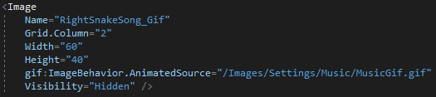

**Obraz 3. Sposób wykorzystania biblioteki**

Kolejnym ciekawymrozwiązaniem okazał się sposób wyświetlania najlepszych 10 wyników wraz z możliwością ich sortowania. W tym celu wykorzystano kontrolkę “DataGrid” oraz mechanizm wiązania danych – *Data Binding*.

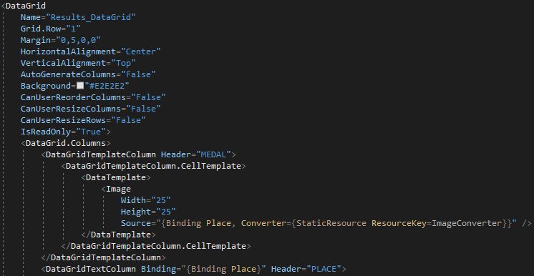

**Obraz 4. Część kodu kontrolki DataGrid wraz z mechanizmem Data Bindingu.**

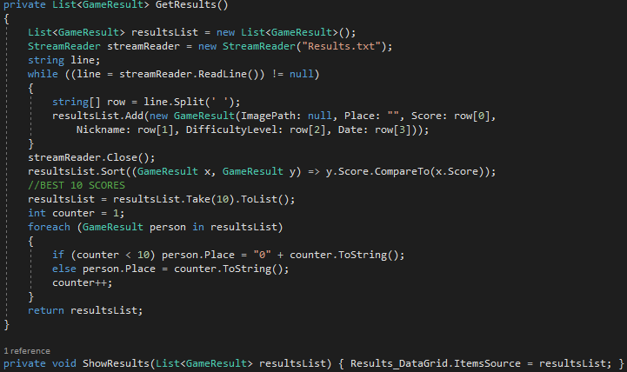

**Obraz 5. Metody GetResults() oraz ShowResults() odpowiedzialne za prawidłowe wyświetlenie 10 najlepszych wyników.**

Ostatnim ciekawym rozwiązaniem jest podpis autora aplikacji. Wykonany został poprzez wybranie odpowiedniej czcionki imitującej pismo odręczne oraz przerobieniu jej na grafikę wektorową.

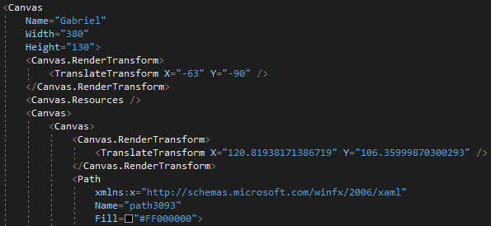

**Obraz 6. Część kodu odpowiedzialnego za wektorowy podpis autora.**

**4. INSTRUKCJA INSTALACJI**

W celu skompilowania kodu gry oraz uruchomienia aplikacji niezbędne jest posiadanie zainstalowanego środowiska programistycznego Microsoft Visual Studio. Następnie należy zainicjować plik wykonywalny z rozszerzeniem .exe o nazwie Snake znajdujący się w folderze Debug. Ścieżka: Snake/bin/Debug/Snake.exe



**Obraz 7. Ikona do uruchomienia aplikacji.**

**5. INSTRUKCJA KONFIGURACJI**

Aplikacja nie ma specjalnych wymagań dotyczących konfiguracji.

**6. INSTRUKCJA UŻYTKOWANIA**

Po całej aplikacji możemy przemieszczać się za pomocą myszki bądź klawiatury – program jest bardzo intuicyjny. W celu wybrania interesującej nas opcji wystarczy najechać na nią kursorem i kliknąć lewy przycisk myszki.

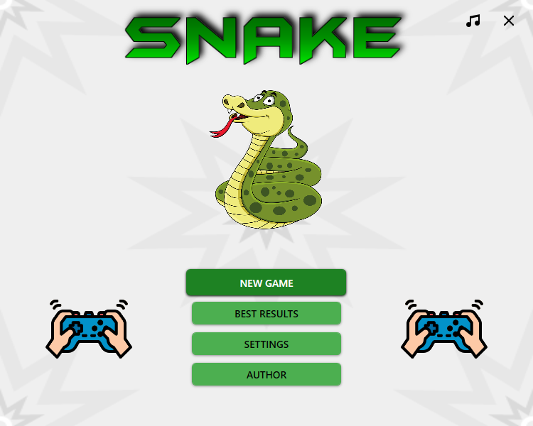

**Obraz 8. Wygląd menu po najechaniu kursorem na przycisk “NEW GAME”.**

Podczas gry wężem poruszać można za pomocą przycisków:

* strzałka w górę (↑) – zmiana kierunku ruchu na północny,
* strzałka w dół (↓) – zmiana kierunku ruchu na południowy,
* strzałka w lewo (←) – zmiana kierunku ruchu na zachodni,
* strzałka w prawo (→) – zmiana kierunku ruchu na wschodni,
* przycisk W – zmiana kierunku ruchu na północny,
* przycisk S – zmiana kierunku ruchu na południowy,
* przycisk A – zmiana kierunku ruchu na zachodni,
* przycisk D – zmiana kierunku ruchu na wschodni.

Domyślnym poziomem trudności jest EASY, jednak można go zmieniać w ustawieniach na MEDIUM/HARD lub na własne ustawienia.

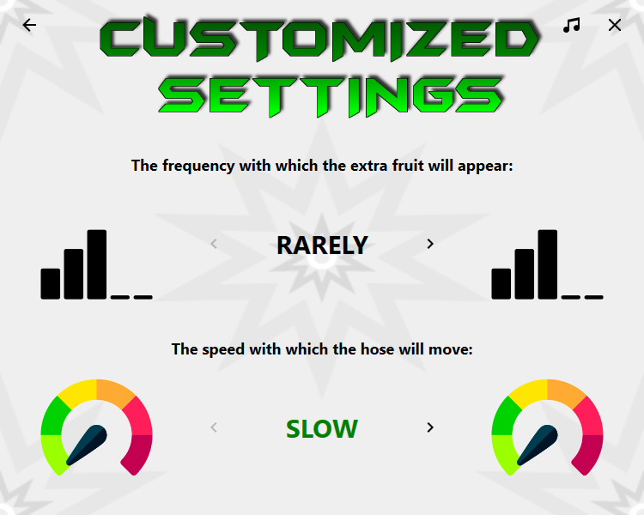

**Obraz 9. Widok personalizacji ustawień.**

W lewym dolnym rogu, podczas rozgrywki znajduje się poziom trudności, w prawym dolnym obecna ilość zebranych punktów, a na samej górze po środku nazwa gracza. Standardowe owoce to jabłka koloru czerwonego, natomiast specjalne to obracające się wokół własnej osi arbuzy.

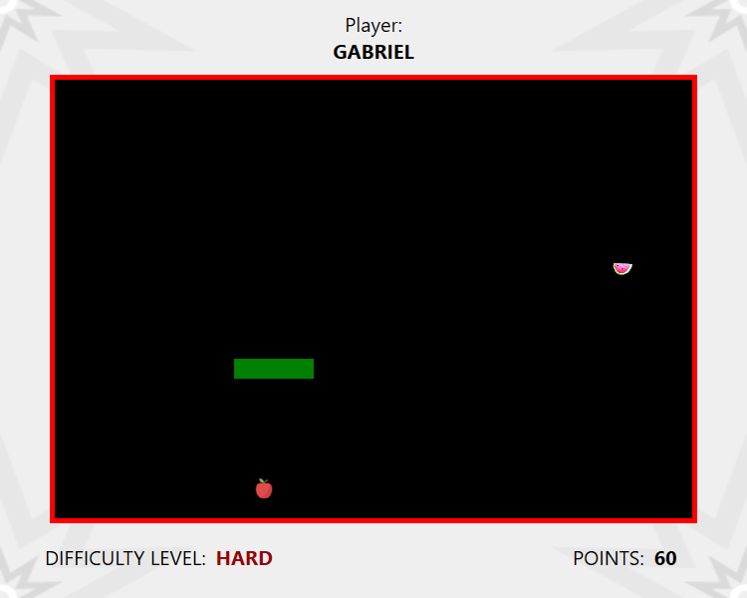

**Obraz 10. Widok rozgrywki**

Gra kończy się, gdy wąż uderzy głową w ścianę lub część własnego ciała.

W celu sprawdzenia najlepszych wyników należy wybrać z menu opcje “BEST RESULTS”.

Im większy poziom trudności rozgrywki, tym szybszy staje się wąż oraz większa jest ilość punktów zdobywanych za podstawowe pożywienie.

**7. WNIOSKI**

Projekt spełnia wszystkie wymagania postawione przed jego stworzeniem. Zawiera przyjemny, prosty w obsłudze oraz przejrzysty interfejs graficzny. Dzięki wykorzystaniu gifów, muzyki grającej w tle oraz opcji personalizacji ustawień aplikacja jest atrakcyjna dla użytkownika końcowego. Odświeżane są tylko niezbędne elementy, a nie całe okno co znacznie wpływa na szybkość działania programu. Jest on dynamiczny, nie zacina się i nie ma żadnych błędów.

**8. SAMOOCENA**

Myślę, że napisana przeze mnie aplikacja działająca w trybie graficznym spełnia wszystkie postawione wymagania. Jest podobna do oryginału oraz posiada identyczną logikę jak poprzedni projekt w wersji tekstowej dzięki poświęceniu dużej ilości czasu i wysiłku na jej napisanie i dopracowanie. Nie posiada żadnych błędów oraz działa bardzo szybko. Jestem zadowolony z efektu końcowego mojej pracy.